员工打卡系统
需求分析文档

员工打卡系统需求分析小组
需求分析组长：赵恒
需求分析组员：孙世卓
吴嘉林
潘志超
李红甫
目 录

1 引 言 1
1.1编写目的 1
1.2背景 1
1.3定义 1
1.4参考资料 1
2 任务概述 2
2.1目标 2
2.2用户的特点 3
2.3假定和约束 3
3用例分析(或数据流程分析) 3
3.1 系统Actor分析 3
3.2 系统用例描述 3
4 对象-关系建模 11
5 动态行为模型 12
6 系统流程分析 12
7 系统开发及运行环境规定 14
8 小 结 15

1 引 言

1.1编写目的
软件需求说明书的目的是作为用户和软件开发人员达成的技术协议书，作为着手进行设计工作的基础和依据，系统开发完成以后，为产品的验收提供了依据。由于用户要能看得懂，并且还能发现和指出其中的错误，这对于保证软件系统的质量有很大的作用。本说明书的对象为需求用户和软件开发人员，由用户确定，软件开发人员依照软件需求说明书进行开发。

1.2背景
说明：
- 待开发的软件系统的名称；准时Ding—员工打卡平台
- 本项目的任务提出者：某中小型企业人力资源管理部总监
开发者：由计算机学院某团队完成开发
用户及实现该软件的计算中心或计算机网络：使用开源数据库软件：mysql，使用的计算网络为其企业专有网络和本地服务器。
- 该中小型企业于2017年成立，分为运营部，技术部，人力资源部等八个部门，因公司进行人力管理，需要一个可以支持多部门员工进行上下班打卡并且统计信息的员工打卡平台。该平台为人力资源管理平台的子平台，独立于公司其他的软件平台系统单独统计信息传入人力资源管理中心。

1.3定义
本文所有设计文字采取中文规范，无专用术语。

1.4参考资料
- 准时Ding-员工打卡平台的经核准的计划任务书或合同、上级机关的批文；
- 准时Ding-员工打卡平台软件需求分析报告，准时Ding-员工打卡平台软件开发计划文档及讲稿；
- [1] GB-T8567-2006，《计算机软件文档编制规范》[S]
[2]（美）Roger S.Pressman著，郑人杰等译.软件工程[M].第七版.北京：机械工业出版社,2011.
[3] 左力凡,韩会山.浅谈软件开发过程中的需求分析[J].邢台职业技术学院学报,2011,28(01):91-92.
[4] 金钟梁.用户如何编写软件需求规格说明书[J].浙江金融,1992(09):33-34.
[5] 肖亚红.八招搞定软件需求分析[J].科技资讯,2012(01):249.\
[6] 刘继敏.基于快速原型方法的需求分析[J].硅谷,2011(14):46+23.
[7] 王晓宁.关于如何做好软件需求分析的探讨[J].科技资讯,2010(34):17.

2 任务概述

2.1目标
该员工打卡平台为某中小企业的人力管理平台中的子系统。该系统为保障员工正常的上下班考勤，出勤记录以及员工的请假情况所设计。人力资源管理系统包含考勤系统，财务系统，信息管理系统三个组成部分。人力资源管理系统为公司独立的软件系统。其中考勤系统适用于企业所有级别的员工及部门经理，用于存储记录员工的出勤情况。该系统数据库为企业内部员工信息数据库，应用系统集中在公司计算中心主机中，可独立与其他系统单独实现。考勤系统和其他两个子系统由数据接口，考勤系统传入缺勤和迟到的次数及人员名单于财务管理系统，考勤系统的人员名单来自于信息管理系统，信息管理系统负责存储和删改调整员工的个人信息以及职位部门变动情况。
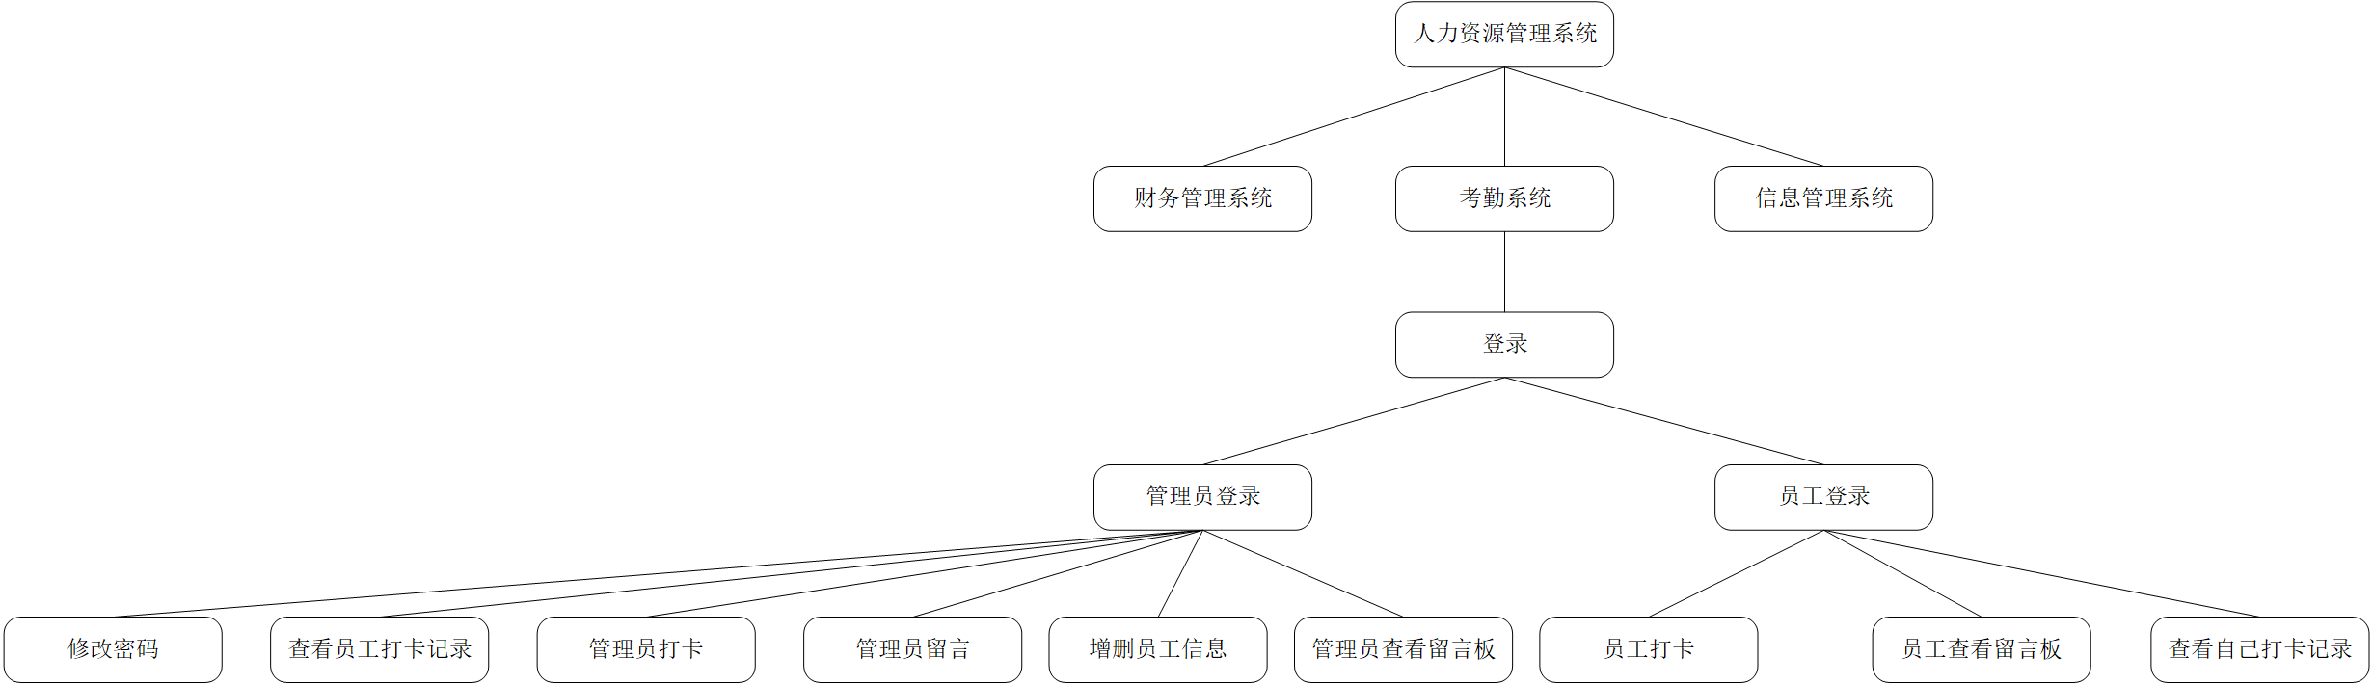
图2.1系统结构图

2.2用户的特点
该系统平台最终用户为该中小企业(科技企业)所有入职员工。员工登录员工界面进行操作，人力资源管理部经理登录管理员界面进行操作。操作人员精通数据库操作和平台使用，维护人员为东北大学博士生团队，擅长软件开发以及数据库的应用。本软件计划从2020年6月30日投入使用，预期使用期限为两年。因为考勤系统的必要性，使用频度高。周一至周六上午8：00-8：30，11：30-12：00，下午1：30-2：00，5：30-6：00为使用高峰时段。

2.3假定和约束
本软件系统开发周期为四个月，经费为300000元，开发团队为东北大学本科生团队，开发地点为东北大学，可有服务器资源等。

3用例分析(或数据流程分析)
3.1 系统Actor分析
Actor是指系统的参与者，通过系统分析，可将用户分为员工、管理员(经理)2个参与者。
（1）员工
作为员工，登录后每天上下班需要打卡记录，并能查看自己打卡记录，也能在留言板上进行留言与查看。
（2）管理员
管理员登录后每天上下班也需打卡记录，可以查看自己和员工的打卡记录，根据实际情况增删员工信息，修改密码。可以进行留言与查看留言板。
3.2 系统用例描述
管理员(经理)的用例图，如图3.2所示。
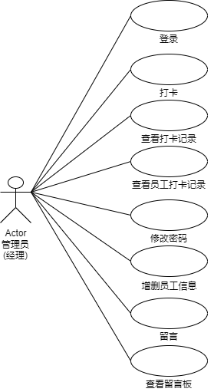
图3.2 管理员用例图
（1）登录
在进入系统时需要先登录。
用例说明如表3.1所示。
表3.1 登录用例说明
用例名称 | 登录
用例描述  主执行者  触发条件  后置条件  基本事件流  异常事件流 | 在进入系统时需要先登录  员工  进入系统  进行登录  1.员工进入打卡系统  2.输入密码  3.进行登录  录入密码错误导致登录失败

（2）员工打卡
当员工登录进去后，进行打卡
用例说明如表3.2所示。
表3.2 员工打卡用例说明
用例名称 | 员工打卡
用例描述  主执行者  触发条件  后置条件  基本事件流  异常事件流 | 当员工登录进去后，进行打卡  员工  登录后  进行打卡  1.进行打卡  2.提交并录入打卡时间

（3）查看打卡记录
打卡后可查看员工自己打卡记录。
用例说明如表3.3所示。
表3.3 查看打卡记录用例说明

用例名称 | 查看打卡记录
用例描述  主执行者  触发条件  后置条件  基本事件流  异常事件 | 查看员工自己打卡记录。  员工  员工想查看自己打卡记录  1.员工登录  2.查看打卡记录  3.提交
（4）留言
用户依据自己情况进行留言
表3.4 留言用例说明
用例名称 | 留言
用例描述  主执行者  触发条件  后置条件  基本事件流  异常事件 | 员工依据自己情况进行留言  员工  因未打卡成功或其他原因需留言  影响打卡统计  1.用户进入留言板  2.录入留言内容  3.提交  留言内容乱码
（5）查看留言板
员工查看留言板内容
表3.5 查看留言板用例说明
用例名称 | 查看留言板
用例描述  主执行者  触发条件  后置条件  基本事件流  异常事件 | 查看留言板内容  员工  有留言内容更新  1.用户进入留言板  2.提交查看
管理员(经理)的用例图，如图3.2所示。
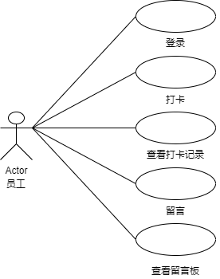
图3.2 员工用例图

（1）登录
在进入系统时需要先登录。
用例说明如表3.6所示。
表3.6 合同信息维护用例说明
用例名称 | 登录
用例描述  主执行者  触发条件  后置条件  基本事件流  异常事件流 | 在进入系统时需要先登录  管理员  进入系统  进行登录  1.员工进入打卡系统  2.输入密码  3.进行登录  录入密码错误导致登录失败

（2）管理员打卡
当管理员登录进去后，进行打卡
用例说明如表3.7所示。
表3.7 管理员打卡用例说明
用例名称 | 管理员打卡
用例描述  主执行者  触发条件  后置条件  基本事件流  异常事件流 | 当管理员登录进去后，进行打卡  管理员  登录后  进行打卡  1.进行打卡  2.提交并录入打卡时间

（3）查看打卡记录
打卡后可查看管理员自己打卡记录。
用例说明如表3.8所示。
表3.8 查看管理员打卡记录用例说明
用例名称 | 查看自己打卡记录
用例描述  主执行者  触发条件  后置条件  基本事件流  异常事件 | 查看管理员自己打卡记录。  管理员  管理员想查看自己打卡记录  1.管理员登录  2.查看打卡记录  3.提交

（4）查看员工打卡记录
管理员查看员工打卡记录，查看是否缺席或迟到
用例说明如表3.9所示。
表3.9 查看打卡记录用例说明

用例名称 | 查看员工打卡记录
用例描述  主执行者  触发条件  后置条件  基本事件流  异常事件 | 管理员查看员工打卡记录，查看是否缺席或迟到  管理员  管理员想查看员工打卡记录  1.管理员登录  2.查看员工打卡记录  3.提交

（5）修改密码
管理员依据自己情况进行修改密码
表3.10 修改密码用例说明
用例名称 | 修改密码
用例描述  主执行者  触发条件  后置条件  基本事件流  异常事件 | 管理员依据自己情况进行修改密码  管理员  需要进行密码更换  1.管理员登录  2提交修改密码  3.录入新密码  4.提交

（6）增删员工信息
管理员根据实际情况，增删员工信息。
表3.11 增删员工信息用例说明

用例名称 | 增删员工信息
用例描述  主执行者  触发条件  后置条件  基本事件流  异常事件 | 根据情况，增删员工信息  管理员  有员工离职或加入  1.管理员进入员工信息页面  2.录入或删除员工信息  3.提交  录入时出现信息更新不及时
（7）留言
管理员依据自己情况进行留言
表3.12 留言用例说明
用例名称 | 留言
用例描述  主执行者  触发条件  后置条件  基本事件流  异常事件 | 管理员依据自己情况进行留言  管理员  发布一些内容或通知  1.管理员进入留言板  2.录入留言内容  3.提交  留言内容乱码
（8）查看留言板
管理员查看留言板内容
表3.13 查看留言板用例说明
用例名称 | 查看留言板
用例描述  主执行者  触发条件  后置条件  基本事件流  异常事件 | 查看留言板内容  管理员  有员工留言内容更新  1.管理员进入留言板  2.提交查看

4 对象-关系建模
主要类有员工、打卡表、打卡统计表、留言板，其中员工类可以泛化出经理和普通员工类，打卡表可以泛化出上班打卡表和下班打卡表。
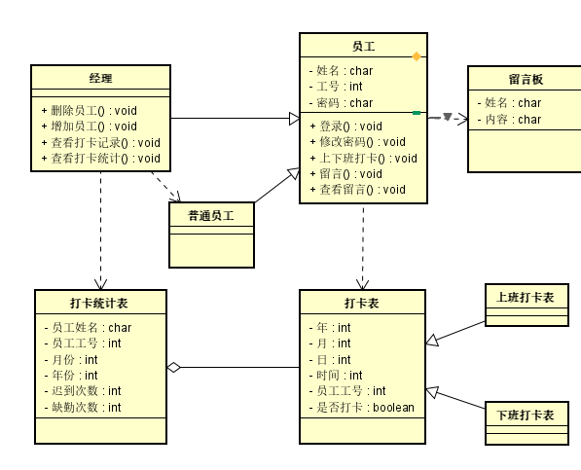

图4.1 员工打卡对象-关系图

5 动态行为模型
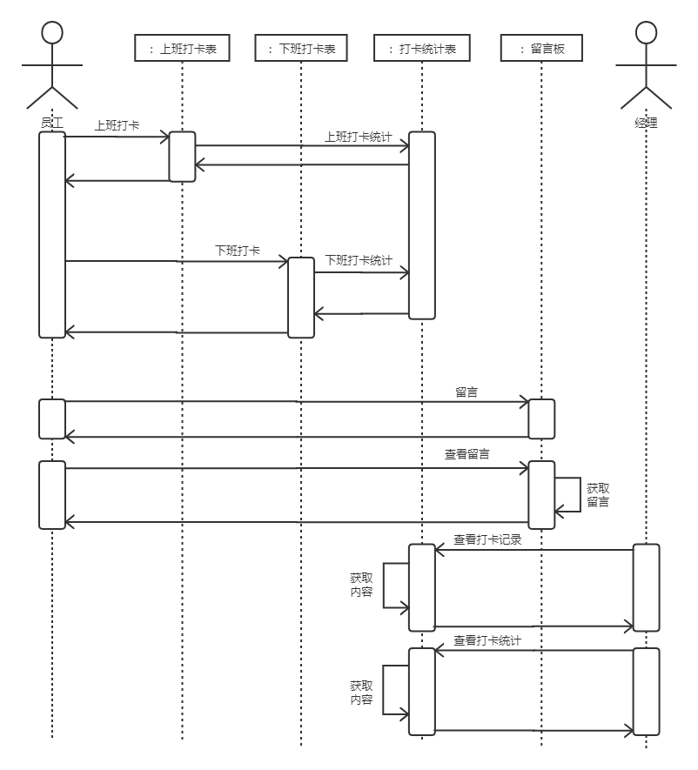

6 系统流程分析
- 管理员打卡流程图：
管理员（经理）需要在上班前打卡并且发布一天的注意事项，值班情况和今日的任务，方便员工进行查看，流程图如图6.1：
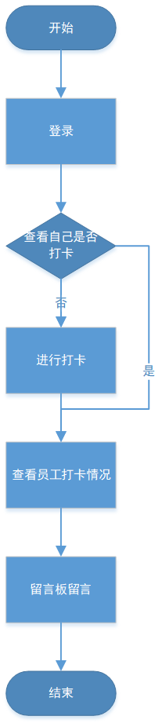
图6.1 管理员打卡流程图
- 员工打卡流程图：
员工主要在上班前打卡并且查看当日留言版情况，流程图如图6.2：
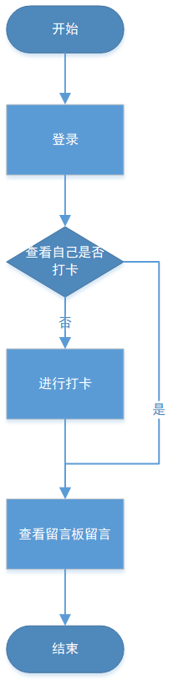
图6.2 员工打卡流程图
- 管理员管理员工打卡记录：
管理员需要在上班侯统计迟到，缺勤和打卡异常情况的员工进行记录，提供给财务系统进行相应的工资的清算和统计，同时公布到留言板进行信息核对，流程图如6.3：
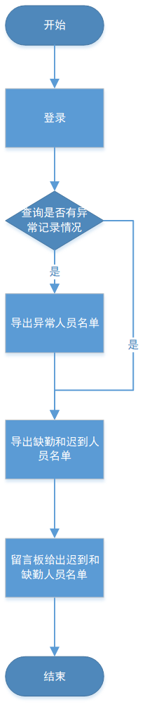
图6.3 管理员工打卡记录流程图

7 系统开发及运行环境规定
系统运行的硬件环境如表7.1所示，软件开发平台如表7.2所示
表7.1 系统运行硬件环境表
环境 | 配置
CPU  内存  硬盘 | Intel  4G  100G
操作系统 | Windows10
表7.2 软件开发平台表
软件 | 说明
IntelliJ IDEA  Pgadmin4 | 系统开发平台  数据系统

8 小 结
该文档是对员工打卡平台的需求分析文档。为了阐述清楚需求，在编写文档时，我们进行了多次的讨论会议，经过多次迭代，最终形成了现在比较完整的需求分析文档。我们的员工打卡平台面对的用户是中小型企业的所有员工，主要分为经理和普通员工两类。员工登录员工界面进行操作，人力资源管理部经理登录管理员界面进行操作。针对经理，实现的功能主要有：每天打卡、查看所有人员打卡记录、增删员工信息、修改密码、进行留言和查看留言板等。针对普通员工，实现的功能主要有：每天打卡、查看自己打卡记录、修改密码、进行留言和查看留言板等。为了对需求进行了详细的分析，我们采用了用例分析、对象关系建模和动态行为建模三种需求分析方法，从不同方面对需求进行了阐述，最后使用了系统流程图介绍了经理和普通员工需要进行的操作。因为我们采用的是scrum敏捷模型，所以还会在之后的设计中进一步修改和完善需求分析文档。

